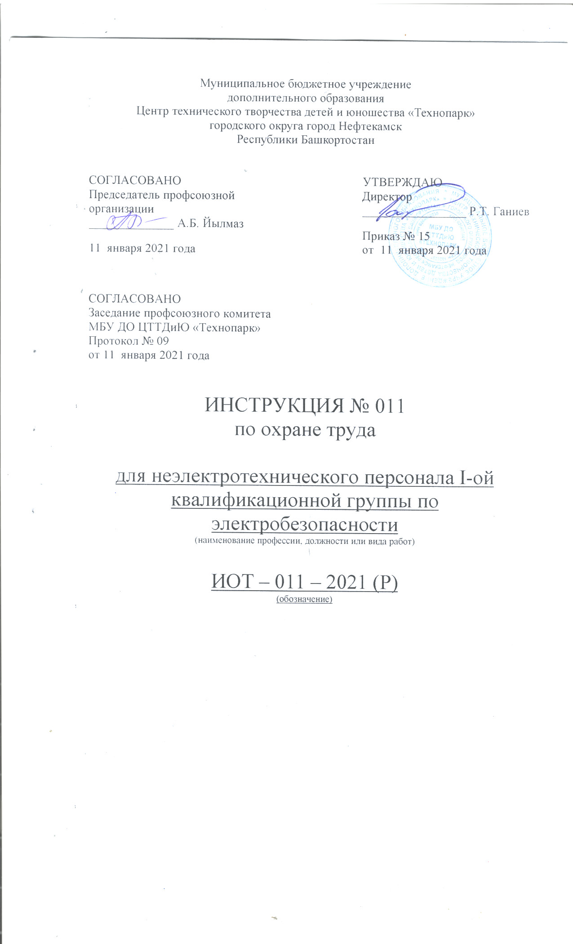Настоящая инструкция по охране труда для неэлектротехнического персонала I-ой квалификационной группы по электробезопасности разработана с учетом условий в МБУ ДО ЦТТДиЮ «Технопарк» городского округа город Нефтекамск Республики Башкортостан (далее – Технопарк).

1.Общие требования безопасности.
1.1. К самостоятельной работе с электричеством по 1-ой группе допускается лица, достигшие 18 лет, - неэлектротехнический персонал после обучения и сдачи экзамена.
1.2. Список должностей и профессий для неэлектротехнического персонала, которому для выполнения функциональных обязанностей требуется иметь 1 квалификационную группу по электробезопасности, составляется ответственным за электробезопасность и утверждается директором Технопарка.
1.3. Ежегодно персонал, которому для выполнения функциональных обязанностей требуется иметь 1 квалификационную группу по электробезопасности, проходит обучение по программе, утвержденной директором Технопарка, и сдает экзамены постоянно действующей комиссии для проверки знаний по электробезопасности.
1.4. В процессе повседневного пользования электричеством необходимо:
- поддерживать в исправном состоянии электросеть и электрические приборы;
- знать и выполнять требования по эксплуатации электрических приборов;
- ощутив действие электрического тока при прикосновении к металлическим конструкциям, следует немедленно отключить прибор от электросети и доложить ответственному за электробезопасность;
- прибор не включать до выявления и устранения причин неполадок.
1.5. Проводка в сырых помещениях должна быть скрыта под штукатуркой, а выключатели должны быть установлены со стороны выхода, т.е. вне сырых помещений, в коридорах – в противном случае в таких помещениях запрещается выполнять работы с электрическими приборами.

2.Требования электробезопасности перед началом работ.
2.1. Проверить исправность защиты проводов, исправность изоляции, электрической арматуры, отсутствие нестандартных защитных устройств (предохранителей, разъединителей и т.д.).
2.2. Подготовить рабочее место: убрать все лишнее; подготовить необходимый инструмент. Надеть спецодежду, волосы убрать под косынку.
2.3. Проверить соответствие напряжения, указанного на заводской табличке на приборе, напряжению сети.
2.4. Запрещается пользоваться переносными электроприборами в помещениях с повышенной влажностью.
2.5. Запрещается в сырых помещениях и помещениях, имеющих заземленные части (батареи отопления, трубы водопровода, газопровода и т.д.) проводить подвеску различных потребителей электроэнергии (лампы, розетки и т.д.) на доступной с пола высоте, т.е. ниже 2,5 метров от пола.

3.Требования электробезопасности во время работ.
3.1. Перед включением электроприбора в сеть встать на диэлектрический коврик.
3.2. Включать и выключать электроприбор только сухими руками.
3.3. Не оставлять включенный электроприбор без присмотра.
3.4. При любом сомнении в исправности проводки или прибора прекратить работу, отключив прибор от сети, и сообщить ответственному за электробезопасность.
3.5. Персоналу с 1-ой квалификационной группой по электробезопасности запрещается самостоятельно осуществлять ремонт электрических приборов, проводки, розеток и т.д.
3.6. Запрещается выносить включенные в сеть электрические приборы (лампы, радиоприемники и т.д.) на улицу.
3.7. Не подходить к упавшим столбам с проводами и лежащим на земле проводам ближе 8 м, преградить доступ к ним и сообщить об этом в «Электросеть» или ответственному за электробезопасность.

4.Требования электробезопасности в аварийных ситуациях.
4.1. При появлении неисправности в сети или потребителе немедленно обесточить сеть и сообщить о неисправности ответственному за электробезопасность.
4.2. В случае возникновения пожара немедленно отключить потребитель от сети или участок сети, где начался пожар, и действовать далее по инструкции «Эвакуация при пожаре».
4.3. В случае появления специфических запахов подгорающей резины, пластмассы, искрения, перегрева штепсельных розеток и вилок немедленно отключить электроприбор от сети от сети. Сообщить о случившемся ответственному за электробезопасность. Без его разрешения прибором не пользоваться.
4.4. В случае попадания человека под действие электрического тока, его необходимо освободить от действия электрического тока (при напряжении выше 1000 В) следующим образом:
- надеть диэлектрические перчатки, резиновые боты или галоши;
- взять изолирующую штангу или изолирующие клещи;
- замкнуть провода ВЛ 6 – 20 кВ накоротко методом наброса;
- сбросить изолирующей штангой провод с пострадавшего;
- оттащить пострадавшего за одежду не менее чем на 10 метров от места касания проводом земли или от оборудования, находящегося под напряжением.
4.5. В радиусе 10 метров от места касания земли электрическим проводом можно попасть под «шаговое» напряжение. Передвигаться в зоне «шагового» напряжения следует в диэлектрических ботах или галошах либо «гусиным шагом» - пятка шагающей ноги, не отрываясь от земли, приставляется к носку другой ноги.
4.6. При поражении электрическим током оказать пострадавшему помощь в соответствии с ИОТ «Первая медицинская помощь», вызвать скорую помощь.

5.Требования электробезопасности по окончании работ.
5.1. Отключить электроприборы от сети (тянуть за вилку, не за шнур).
5.2. Привести в порядок рабочее место.
5.3. Провести влажную уборку помещения, проветрить кабинет.
5.4. Снять спецодежду и тщательно вымыть руки с мылом.

Инструкцию составил:
Педагог-организатор Н.Я. Нагимов

